Лекція 2

Типи даних

Приклад 1

#include <iostream>

using namespace std;

int main()

{

char x, y;

setlocale(0, "ukr");

puts("Введіть символ - ?");

cin >> x;

y = x;

cout << "\n попередній -" << --x

<< "\n наступний - " << ++y << endl;

cout << "\n попередній -" << (int)x

<< "\n наступний - " << (int)y << endl;

system("pause");

return 0;

}

Приклад 2

#include <iostream>

using namespace std;

int main()

{

int n;

char c;

setlocale(0, "ukr");

puts("Введіть цифру - ?");

c = getchar();

cout << (int)c << endl;

n = c - '0';

n += 10;

cout << "\n результат: " << n << endl;

return 0;

}

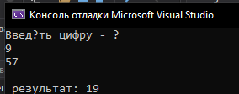

Приклад 3

#include <iostream>

using namespace std;

int main()

{

int x, y;

setlocale(0, "ukr");

cout << "Ведіть два числа" << endl;

cin >> x >> y;

int r1 = x / y;

cout << "\n результат r1: " << r1 << endl;

int r2 = x % y;

cout << "\n результат r2: " << r2 << endl;

x = (y = 3, y + 1);

cout << "\n результат x: " << x << endl;

getchar();

return 0;

}

Приклад 4:

#include <iostream>

using namespace std;

int main()

{

int d, t, k;

setlocale(0, "ukr");

cout << "Введiть k \n";

cin >> k;

d = k % 7; t = k / 7 + 1;

if (d == 0) { d = 7; t--; }

cout << "День " << d << " Тиждень " << t << "\n";

}

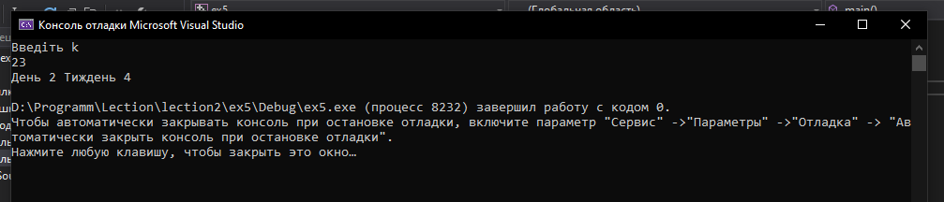

Приклад 5:

#include <iostream>

using namespace std;

int main()

{

int prap = -5;

if (prap)

{

cout << "Yes";

}

else

{

cout << "No";

}

getchar();

return 0;

}

Приклад 6 :

#include <iostream>

using namespace std;

int main()

{

int y;

double x;

cout << "Please input x" << endl;

cin >> x;

if (x < 0)

y = -1;

else

{

if (x == 0) y = 0;

else y = 1;

}

cout << endl << y;

return 0;

}

Приклад 7:

#include <iostream>

using namespace std;

int main()

{

int n;

cout << "введ.номер\n";

cin >> n;

switch (n)

{

case 12: cout << "грудень"; break;

case 1: cout << "січень"; break;

case 2: cout << "лютий"; break;

default: cout << "помилка";

}

return 0;

}